1. **ПОСТАНОВКА ЗАДАЧИ**
   1. **Определение требований к программной системе**

Модуль представляет собой специализированную прикладную программу, осуществляющую подключение к БД (база данных имеет заданную структуру и разработана в среде Access 2016) и реализующую интерфейс и некоторые функции, позволяющие пользователю провести выбор.

Информационная система должна обладать следующими характеристиками:

* простота навигации;
* стабильность информационных ресурсов;
* оперативность обновления информации;
* доступность для пользователей;
* удобный интерфейс;
* единство дизайна всех разделов.

Требования к информационной системе со стороны администрирования:

* возможность добавлять данные;
* возможность редактирования и удаления данных;
* просмотр статистики продаж.

Требования к информационной системе со стороны пользователя:

* возможность оформлять доходы
* возможность оформлять расходы
* возможность оформлять взятие денег в долг
* возможность оформлять долг другим людям.
* Возможность просматривать список доходов
* Возможность просматривать список расходов
* Возможность просматривать список долгов
* Возможность просматривать статистику

Минимальными и достаточными требованиями по конфигурации оборудования являются:

* Microsoft Access 2016
* .NET Framework 4.5
* Microsoft Access database engine 2010
* объем оперативной памяти не мене 2 Гб;
* свободное дисковое пространство не менее 200 Mб.

Выполнение разработки должно включать две стадии:

* техническое задание;
* рабочий проект.

На стадии «Техническое задание» проводится постановка задачи, разработка требований к программному изделию, изучение литературы по задаче и оформление документа «Техническое задание».

На стадии «Рабочий проект» проводится разработка схем алгоритмов для каждого из функциональных модулей, физическое проектирование программного изделия, тестирование и отладка программных модулей.

## 2.2 Описание аналогов системы

В сети Интернет можно найти большое количество работ, которые реализуют решение похожей задачи. Однако большинство из них заточены на ведение учета расходов предприятий, разбиение на отделы и прочие радости. Также множество решений являются мобильными приложениями, что не всегда хорошо по отношению к старшему поколению, которое не всегда любит разбираться с новым продуктом.

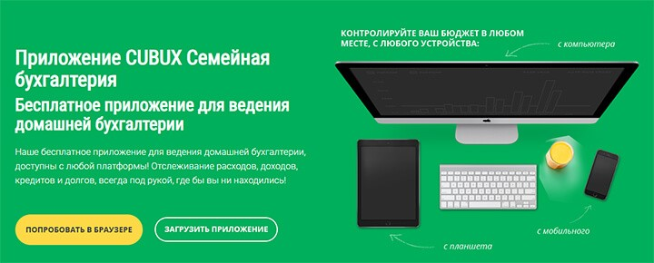

**Cubux**(www.cubux.net) – достаточно удобный сервис для ведения доходов, расходов и долгов онлайн. Используете гаджет или просто компьютер, данные синхронизируются и сохраняются со всех устройств в одну базу.

Ведение всей семьей общего бюджета вполне возможно с помощью функции «Совместный учет». Выйдя из магазина, достаточно быстро и просто можете создать операцию по расходу, благодаря функции «Мультирасход». Действие выполняется в три клика: Счет, Категория, Дата и после ввода суммы, расход сохранен.

Отчет по вашим финансам ежемесячно отражается в статистике. Не забыть про свои долги, а также про своих должников поможет раздел «Долги».

Воспользуйтесь инструкцией по пользованию сервисом или обратитесь в службу тех.поддержки для решения возникшего вопроса. Не переживайте за данные, их можно скачать в файл Excel и сохранить на свой компьютер.

Поддерживаемые платформы: Windows, IOS, Mac Os, Android.

HomeBank

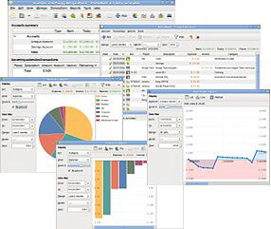

**HomeBank**(http://homebank.free.fr/) – полностью **бесплатное**приложение, позволяющее организовать **ведение домашнего бюджета** – учет расходов и доходов. Отличительной чертой этой программы считается то, что она поддерживает обмен данными с сервисом **Microsoft Money**, а также **Quicken**и некоторыми другими приложениями. Работает с использованием следующих форматов:

QIF;

QFX (OFX);

CSV.

**Особенности работы**:

возможность разбивки расходов и доходов по категориям;

вывод данных в виде диаграмм;

планирование будущих расходов;

возможность создания транзакций в автоматическом режиме;

визуализация текущих операций;

импорт данных в определенные форматы, с которыми работает программа.

AbilityCash

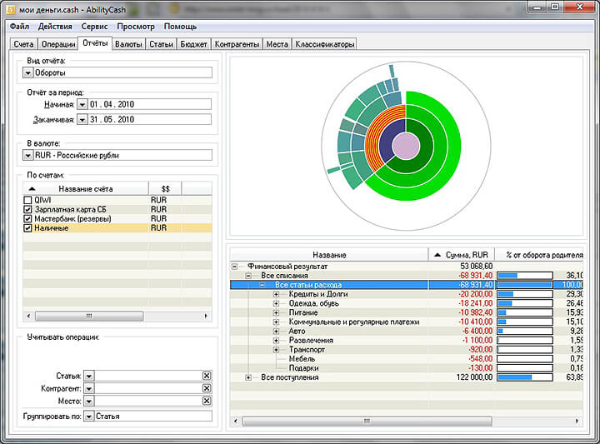

Если вы решили скачать бесплатно **AbilityCash**(https://dervish.ru/), то впервые открыв программу, ее интерфейс может показаться вам слишком простым, незамысловатым и не привлекающим внимания, но не спешите закрывать только что установленное приложение. Если вы останетесь в нем хотя бы на 20-30 минут, то поймете, что оно уникально и перед вами совершенно **бесплатно без регистрации** открывается масса возможностей.

*С помощью AbilityCash вы можете*:

создавать разнообразные счета без ограничения их количества и валюты;

работать с популярными форматами . xls и .xml;

выводить на бумагу различные варианты отчетов;

использовать некоторые редкие языки (украинский и литовский);

настроить внешний вид под свои предпочтения: добавить скрытые по умолчанию опции («цена», «количество»), использовать древовидную структуру с возможностью добавления неограниченного количества подкатегорий, делать примечания и важные отметки к конкретным ячейкам.

По умолчанию предустановлен только российский рубль, но расширить перечень валют можно за счет актуальных данных с сайта ЦентроБанка РФ.

Семейный бюджет

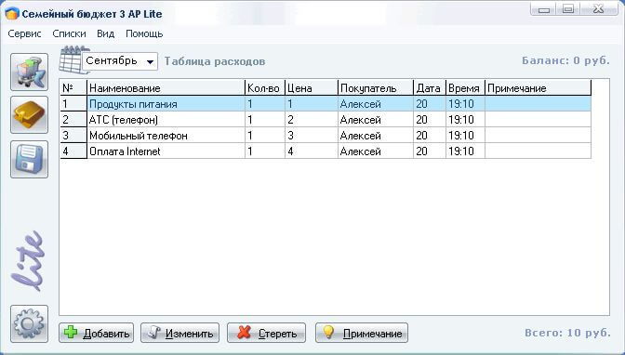

Еще одна программа, выпускаемая полностью **на русском** языке

Среди преимуществ **Семейного бюджета** можно отметить следующее:

может вести учет доходов и расходов сразу по нескольким счетам;

доступна функция автоподбора категорий, т.е. начиная ввод определенного товара, он автоматически будет отсортировываться в определенную категорию;

возможность создания отчета из 8 пунктов, нажав всего лишь одну кнопку;

использование популярных форматов .bmp, .txt, .xls, .doc;

распечатка отчетов;

возможность использования программы сразу несколькими людьми, причем регистрация бесплатна для каждого из пользователей с созданием собственного логина и пароля, которые необходимо вписывать при входе.

сравнения разрабатываемой системы с аналогами

* 1. **Обзор и обоснование выбора инструментальных средств**

Для создания приложения используется платформа Microsoft Visual Studio Professional 2017.

C# является объектно-ориентированным и в этом плане много перенял у Java и С++. Поддерживает полиморфизм, наследование, перегрузку операторов, статическую типизацию. [4] Объектно-ориентированный подход позволяет решить задачи по построению крупных, но в тоже время гибких, масштабируемых и расширяемых приложений.

Достоинства C#:

1. C# создавался параллельно с каркасом Framework .Net и в полной мере учитывает все его возможности - как FCL, так и CLR;

2. C# является полностью объектно-ориентированным языком, где даже типы, встроенные в язык, представлены классами;

3. C# является мощным объектным языком с возможностями наследования и универсализации;

4. C# является наследником языков C/C++, сохраняя лучшие черты этих популярных языков программирования. Общий с этими языками синтаксис, знакомые операторы языка облегчают переход программистов от С++ к C#;

5. Сохранив основные черты своего великого родителя, язык стал проще и надежнее. Простота и надежность, главным образом, связаны с тем, что на C# хотя и допускаются, но не поощряются такие опасные свойства С++ как указатели, адресация, разыменование, адресная арифметика;

6. Благодаря каркасу Framework .Net, ставшему надстройкой над операционной системой, программисты C# получают те же преимущества работы с виртуальной машиной, что и программисты Java. Эффективность кода даже повышается, поскольку исполнительная среда CLR представляет собой компилятор промежуточного языка, в то время как виртуальная Java-машина является интерпретатором байт-кода;

7. Мощная библиотека каркаса поддерживает удобство построения различных типов приложений на C#, позволяя легко строить Web-службы, другие виды компонентов, достаточно просто сохранять и получать информацию из базы данных и других хранилищ данных;

8. Реализация, сочетающая построение надежного и эффективного кода, является немаловажным фактором, способствующим успеху C#.

Во время написания дипломной работы рассмотрены основные особенности СУБД MS Access, ее функциональные возможности и на основании этой информации можно определить сферу эффективного применения этой СУБД.

Основополагающим фактором является использование платформы фирмы Microsoft - операционной системы Windows. Хотя MS Access применяется только под Windows, широчайшее распространение этой ОС не является препятствием для массового использования.

Достоинства:

1. очень простой графический интерфейс, который позволяет не только создавать собственную базу данных, но и разрабатывать приложения, используя встроенные средства,

2. хранит все данные в одном файле, хотя и распределяет их по разным таблицам, как и положено реляционной СУБД. К этим данным относится не только информация в таблицах, но и другие объекты базы данных.

3. предлагает большое количество Мастеров, которые выполняют основную работу за пользователя при работе с данными и разработке приложений, помогают избежать рутинных действий и облегчают работу неискушенному в программировании пользователю.

4. распространенность, которая обусловлена тем, что Access является продуктом компании Microsoft,

5. постоянно обновляется производителем, поддерживает множество языков,

6. полностью совместим с операционной системой Windows,

7. ориентированность на пользователя с разной профессиональной подготовкой, что выражается в наличии большого количества Мастеров, развитую систему справки и понятный интерфейс.

8. широкие возможности по импорту/экспорту данных в различные форматы, от таблиц Excel и текстовых файлов, до практически любой серверной СУБД через механизм ODBC,

9. Наличие развитых встроенных средств разработки приложений. Большинство приложений, распространяемых среди пользователей, содержит тот или иной объем кода VBA (Visual Basic for Applications),

10.наличие встроенного языка макрокоманд.